永商务发〔2023〕110号

重庆市永川区商务委员会

关于开展第一批永川老字号认定工作

的通知

各镇人民政府、街道办事处，有关单位，相关企业：

按照《商务部等 8 部门关于促进老字号创新发展的意见》（商流通发〔2022〕11 号）和《重庆市人民政府办公厅关于保护和促进老字号发展的指导意见》（渝办发〔2011〕239 号）精神，结合《重庆市永川区商务委员会关于印发永川老字号认定管理办法（暂行）的通知》（永商务发〔2023〕82 号）有关规定，现就开展第一批永川老字号认定有关事宜通知如下。

一、认定原则

遵循“公开、公平、公正”和“政府倡导、市场主体自愿”的原则。

二、认定条件

（一）认定主体为在永川区行政区域内登记注册并正常运营的企业、事业、民办非企业单位和个体经济组织;

（二）拥有代表性注册商标的所有权或使用权;

（三）品牌创立时间在20年(含)以上;

（四）传承独特的产品、技艺或服务（如餐饮、食品制造、农副产品加工、茶制造、批发零售、金属制造、工艺品制造等）;

（五）具有中华民族特色和鲜明的永川地域文化特征，具有历史价值和文化价值，有传承中华民族优秀传统的组织文化;

（六）具有良好信誉，得到广泛的社会认同和赞誉，近三年无行政处罚、无失信记录;

（七）国内资本(含港澳台地区)相对控股，经营状况良好，且具有较强的可持续发展能力。

三、申报材料

（一）永川老字号申报表（附件1）和《永川老字号认定评分表》（附件 2）；

（二）综合说明材料。主要包括申报单位目前规模、近三年经营情况，品牌（商号、字号）创始人、创立时间及发展历程，历代传承的特色产品、技艺、服务和文化内涵，创始人、传承人情况介绍等。

四、认定程序

（一）发布通知。区商务委发布开展永川老字号认定工作的通知。

（二）自愿申报。申报单位在通知时限内如实填报相关情况，附真实、有效、完整的证明材料，并将申请材料一式两份（附电子文档）报所在地镇（街道）。

（三）初审报送。各镇（街道）负责对辖区内申报单位提交的材料进行初审，核实其真实性、有效性和完整性，通过初审后报送至区商务委。

（四）专家评审。区商务委组织永川老字号评审专家组，通过材料审查、现场调查、查阅档案等形式对各镇（街道）报送的材料进行评审，形成评审意见，提出拟认定的永川老字号名单。

（五）社会公示。区商务委通过永川区人民政府官网对拟认定的永川老字号名单进行公示，公示期不少于7个工作日。任何单位或个人对名单有不同意见的，均可提出异议，并提供详实的书面举证材料。区商务委在接到异议后组织永川老字号评审专家组复核，复核结果在接到异议后15个工作日内作出。

（六）作出决定。在公示期间无异议或异议不成立的，由区商务委按程序列入永川老字号名录并向社会公布。

五、有关要求

（一）各镇街高度重视要高度重视，把申报认定永川老字号作为品牌建设与质量提升的一项重要内容，确定专人负责，严格按照认定条件要求，积极挖掘老字号资源，组织指导市场主体开展申报，认真核实情况，切实促进永川老字号的保护传承与创新发展。

（二）请各镇街于12月31日前将通过初审的申报材料及《永川老字号认定申报汇总表》（附件3）一并报至区商务委流通服务科（行政综合楼241室），纸质件、电子件各1份。联系人：郝亚；联系电话：49820091；邮箱：[2408789986@qq.com](mailto:2408789986@qq.com)。

六、其他

（一）已被评为中华老字号、重庆老字号的企业（品牌）不再纳入“永川老字号”申报。

1.中华老字号企业（品牌）名单：重庆永川豆豉食品股份有限公司；

2.重庆老字号企业（品牌）名单：重庆市永川区福六酿造厂“朱沱酿造”、重庆菜花香酱菜有限责任公司“菜花香酱菜”、重庆永松白酒制造有限公司“永松”、重庆永川区佳美调味品有限责任公司“庆美”、菽乡（重庆）农业科技有限责任公司“君意”、永川区宗盛食品厂“黄大嫂红豆腐”、重庆市永川区永荣茶厂“永荣”、重庆市文峰食品厂“川东”、重庆来苏绿色食品有限公司“来苏”、重庆晓秧锅餐饮管理有限公司“晓秧锅”、重庆市玉琳茶业有限责任公司“云升”、重庆市佳佳乐食品有限公司“宋大妈”12家企业（品牌）；

（二）已授牌“支持创建百年老店”的企业（品牌）原则上纳入“永川老字号”申报，需积极动员申报。

支持创建百年老店企业（品牌）名单：重庆云岭茶业科技有限责任公司（永川秀芽）、永川区佬佬老邹家食品加工厂（邹皮蛋）、永川区乾兴路段氏饮食店（段凉粉）、永川照像馆、永川区平兴衡器经营部、张氏五金经营部、永川区元老布艺店、重庆艺香弘文化艺术有限公司、汤香耗儿鱼馆、重庆市永川区兴盛饭庄、永川区王川食品经营部、永川区中银面馆、永川区其红鱼食府、永川区俊菲饮食店、永川区方老壳饮食店、重庆市海联糖酒有限公司16家单位。

附件：1.永川老字号认定申报表

2.永川老字号认定评分表

3.永川老字号认定申报汇总表

4.申报企业（品牌）指导数

5.永川老字号奖牌样版

附件 1

永川老字号认定申报表

申报单位名称（盖章））：

|  |  |  |  |  |  |  |  |  |  |  |  |  |  |  |  |  |  |  |  |  |  |  |  |  |  |  |  |  |  |  |
| --- | --- | --- | --- | --- | --- | --- | --- | --- | --- | --- | --- | --- | --- | --- | --- | --- | --- | --- | --- | --- | --- | --- | --- | --- | --- | --- | --- | --- | --- | --- |
| 申报单位名称 | | |  | | | | | | | | | | | | | | | | | | | 品牌名称 | | | | | |  | | |
| 品牌创立时间 | | |  | | | | | | | | | | | | | | | | | | | 注册资本 | | | | | | 万元 | | |
| 单位地址 | | |  | | | | | | | | | | | | | | | | | | | 网址 | | | | | |  | | |
| 法定代表人 | | |  | | | | 电话 | | | | | | |  | | | | | | | | 手机 | | | | | |  | | |
| 联系人姓名 | | |  | | | | 职务 | | | | | | |  | | | | | | | | 所在部门 | | | | | |  | | |
| 联系电话 | | |  | | | | 手机 | | | | | | |  | | | | | | | | E-mail | | | | | |  | | |
| 单位性质 | | |  | | | | | | | | 所属行业 | | | | | | | |  | | | 员工人数 | | | | | |  | | |
| 商标注册时间 | | | 年 月 | | | | | | | | 注册类别 | | | | | | | |  | | | | | | | | | | | |
| 已获老字号称号 | | |  | | | | | | | 原认定机构 | | | | | |  | | | | | | 认定时间 | | | | | 年 月 | | | |
| **资本情况** | | | | | | | | | | | | | | | | | | | | | | | | | | | | | | |
| 总股本 | | | 万元 | | | | | | | | | | 国内资本所占比例（％） | | | | | | | | | 无形资产价值 万元 | | | | | | | | |
| 主要股东情况  （含股东名称和所占比例） | | | 1 |  | | | | | | | | | | | | | | | | 4 | | |  | | | | | | | |
| 2 |  | | | | | | | | | | | | | | | | 5 | | |  | | | | | | | |
| 3 |  | | | | | | | | | | | | | | | | 6 | | |  | | | | | | | |
| 是否上市 | | |  | | 上市地点 | | | |  | | | | | | | | 总股本 万元 | | | | | | | | | 融资金额 万元 | | | | |
| **历史传承情况** | | | | | | | | | | | | | | | | | | | | | | | | | | | | | | |
| 创始人姓名 | |  | | | | | | 籍贯 | | | |  | | | | | | 民族 | | |  | | | 考证依据 | | | | | | （请附页说明） |
| 传人姓名 | |  | | | | | | 籍贯 | | | |  | | | | | | 民族 | | |  | | | 考证依据 | | | | | | （请附页说明） |
| 创始店址 | |  | | | | | | | | | | | | | | | | | | | | | | | | | | | | |
| 是否列入文物保护单位 | | | | | |  | | | | 级别 | | | | | □国家级 □省级 □地市级 □县级 | | | | | | | | | | | | | | | |
| 店址变迁情况 | 第一次迁址 | | | | | 年 月 | | | | | | | | | 原因 | | | |  | | | | | | 新址 | | | |  | |
| 第二次迁址 | | | | | 年 月 | | | | | | | | | 原因 | | | |  | | | | | | 新址 | | | |  | |
| 第三次迁址 | | | | | 年 月 | | | | | | | | | 原因 | | | |  | | | | | | 新址 | | | |  | |

备注：申报“永川老字号”的单位除提交上表外，还应提供下列材料：1、工商营业执照、法人代码证复印件；2、获得商标注册的有关文件复印件；3、历代传承的产品、技艺或服务的介绍和发展情况，并附创始人、传人情况及证明材料；4、历代传承的特色文化介绍和相关证明材料；5、获得的社会荣誉和相关证明材料。所有材料均需加盖申报单位公章。

单位负责人签字

（法定代表人）

年 月 日

附件 2

永川老字号认定评分表

申请认定企业名称（盖章）：

|  |  |  |  |  |  |  |
| --- | --- | --- | --- | --- | --- | --- |
| 1.基本项（满分 100 分） | | | | | | |
| **序号** | **项目** | **栏目** | **分**  **值** | **自评**  **得分** | **认定**  **得分** | **备注** |
|  | 创立时间  （60 分） | 20-25 年 | 36 |  |  | 创立时间应有可信证明。商号等名称变动应提供脉承关系书面证明。 |
| 26-30年 | 42 |  |  |
| 31-50 年 | 48 |  |  |
| 51-100 年 | 54 |  |  |
| 100 年以上 | 60 |  |  |
| 1.2 | 商标权属  （10 分） | 商标注册申请经国家工商行政管理总局受理 | 8 |  |  | 商标权属应提供相关证明。 |
| 获得国家工商行政管理总局颁发的商标注册证 | 10 |  |  |
| 1.3 | 永川特色和文化  （5 分） | 有一定的永川特色，与永川文化较为协调 | 3 |  |  |  |
| 具有地道的永川特色，在永川文化中得到认同 | 3.5 |  |  |  |
| 具有地道的永川特色，在永川文化中占有一席之地，其发  展与永川文化底蕴密不可分 | 4 |  |  |  |
| 具有鲜明的永川特色，与永川文化融为一体，具有浓厚的永川文化底蕴，其产品和品牌成为永川文化中的典型代表  之一 | 5 |  |  |  |
| 1.4 | 产品、技艺或服务传承  （10 分） | 产品、技艺或服务有所继承，但不明显 | 6 |  |  |  |
| 产品、技艺或服务得以较好继承，传承比较明显 | 7 |  |  |  |
| 产品、技艺或服务得以一贯保持，传承比较典型 | 8 |  |  |  |
| 产品、技艺或服务得以一贯保持，有传承人和比较典型的  传承技艺或服务，能与时俱进 | 9 |  |  |  |
| 产品、技艺或服务得以一贯保持，有指定的传承人、稳定的传承制度和典型的传承技艺，并能与时俱进，形成了与老字号传统工艺技术或服务匹配的新老产品、技艺或服务 | 10 |  |  |  |
| 1.5 | 老字号认知度和美誉度  （5 分） | 在镇街、区、县范围内被认知，有一定的声誉 | 3 |  |  |  |
| 在市内被广泛认知，有较好的声誉 | 3.5 |  |  |  |
| 在西南区域被广泛认知，有一定的美誉度和较好的口碑 | 4 |  |  |  |
| 在全国业内被广泛认知，美誉度较高，口碑好 | 4.5 |  |  |  |
| 在全球华人界被广泛认知，赢得广泛赞誉和良好口碑 | 5 |  |  |  |
| 1.6 | 经营场所的延续  （10 分） | 有独立的经营场所 | 6 |  |  | 存在多个营业地址时， 以最古老的计分。如原主要经营活动场所依原貌保存， 虽不作营业场所， 可得分。 |
| 现有营业场所已延续 10 年以上，保留了部分老字号陈设 | 7 |  |  |
| 现有营业场所已延续 30 年，依照原建筑风格重建，保留  了部分老字号陈设 | 8 |  |  |
| 现有营业场所已延续 50 年，保留了基本面貌、主要陈设  或沿袭了老字号的风格 | 9 |  |  |
| 现有营业场所已延续 80 年或更久，保留了基本面貌、主  要陈设或沿袭了老字号的风格 | 10 |  |  |
| 基本项得分小计 | | | 100 |  |  |  |

|  |  |  |  |  |  |  |
| --- | --- | --- | --- | --- | --- | --- |
| 2.加分项（满分 40 分） | | | | | | |
| **序号** | **项目** | **栏目** | **分**  **值** | **自评**  **得分** | **认定**  **得分** | **备注** |
| 2.1 | 列入文化保护情况  （6 分） | 相关建筑物列入区县级文物保护单位 | 4 |  |  |  |
| 相关建筑物列入市级文物保护单位，或老字号重要信物被  列入国家二、三级文物 | 5 |  |  |
| 相关建筑物列入全国重点文物保护单位，或老字号重要信  物被列入国家一级文物 | 6 |  |  |
| 2.2 | 列入非物质文化遗产情况  （8 分） | 老字号相关文化艺术或技艺等被列入地市级非物质文化  遗产保护 | 6.5 |  |  |  |
| 老字号相关文化艺术或技艺等被列入市级非物质文化遗  产名录 | 7 |  |  |
| 老字号相关文化艺术或技艺等被列入国家非物质文化遗  产名录 | 7.5 |  |  |
| 老字号相关文化艺术或技艺等被列入世界非物质文化遗  产名录 | 8 |  |  |
| 2.3 | 品牌荣誉  （4 分） | 老字号相关商标获得重庆市著名商标称号，或产品获得重  庆市名牌称号 | 3 |  |  | 相关证书应在有效期内 |
| 老字号相关商标获得中国驰名商标称号，或产品获得中国  名牌称号 | 4 |  |  |
| 2.4 | 商标注册保护  （4 分） | 老字号相关商标进行了马德里等国际商标注册 | 3 |  |  |  |
| 老字号相关商标进行了我国地理标志注册 | 4 |  |  |
| 2.5 | 技术专利  （6 分） | 老字号相关的核心产品、技艺或方法获得实用新型专利 | 4 |  |  | 到期专利折半计分 |
| 老字号相关的核心产品、技艺或方法获得国家发明专利 | 5 |  |  |
| 老字号相关的核心产品、技艺或方法获得国外或国际发明  专利 | 6 |  |  |
| 2.6 | 扩张经营  （6 分） | 有 1-3 家分店或连锁店 | 4 |  |  |  |
| 有 4-7 家分店或连锁店 | 5 |  |  |
| 有 8 家以上分店或连锁店 | 6 |  |  |
| 2.7 | 现代化管理和诚信类荣誉  （6 分） | 通过了 ISO 9001 体系认证 | 6 |  |  |  |
| 通过了 ISO 14001 体系认证 | 6 |  |  |
| 近3 年内获得区县级以上政府主管部门或信用等级评定机  构颁发的“A”级或以上的“诚信企业”及类似荣誉 | 6 |  |  |  |
| 加分项得分小计 | | | 40 |  |  |  |
| 合计得分（基础项+加分项得分） | | | 140 |  |  |  |
| 注：除第 2.4 和 2.7 各小项可累计计分外，其余均为按档次给分，不符合任何一档时，计 0 分。 | | | | | | |

附件 3

永川老字号认定申报汇总表

填报镇街（盖章）：

|  |  |  |  |  |  |  |  |  |
| --- | --- | --- | --- | --- | --- | --- | --- | --- |
| 序号 | 申报单位名称 | 申报品牌 | 创立时间 | 商标权 | | | 国内资本所占比重 | 初审意见 |
| 名称 | 类别 | 时间 |
| 1 |  |  |  |  |  |  |  |  |
| 2 |  |  |  |  |  |  |  |  |
| 3 |  |  |  |  |  |  |  |  |
| 4 |  |  |  |  |  |  |  |  |
| 5 |  |  |  |  |  |  |  |  |
| 6 |  |  |  |  |  |  |  |  |

备注：此表由各镇街填写，申报单位列表先后按优先推荐次序填写，商标权一栏填写商标名称和注册类别、时间。

附件 4

申报企业（品牌）指导数

|  |  |  |
| --- | --- | --- |
| 序号 | 单位名称 | 建议推荐企业（品牌）数（单位：家） |
| 1 | 中山路街道办事处 | 15 |
| 2 | 胜利路街道办事处 | 15 |
| 3 | 南大街街道办事处 | 15 |
| 4 | 茶山竹海街道办事处 | 5 |
| 5 | 大安街道办事处 | 5 |
| 6 | 卫星湖街道办事处 | 5 |
| 7 | 陈食街道办事处 | 5 |
| 8 | 朱沱镇人民政府 | 5 |
| 9 | 三教镇人民政府 | 5 |
| 10 | 双石镇人民政府 | 5 |
| 11 | 临江镇人民政府 | 5 |
| 12 | 青峰镇人民政府 | 3 |
| 13 | 何埂镇人民政府 | 5 |
| 14 | 松溉镇人民政府 | 5 |
| 15 | 仙龙镇人民政府 | 5 |
| 16 | 来苏镇人民政府 | 5 |
| 17 | 红炉镇人民政府 | 3 |
| 18 | 金龙镇人民政府 | 3 |
| 19 | 板桥镇人民政府 | 3 |
| 20 | 吉安镇人民政府 | 3 |
| 21 | 永荣镇人民政府 | 3 |
| 22 | 宝峰镇人民政府 | 3 |
| 23 | 五间镇人民政府 | 3 |
| 合计 | | 129 |

附件 5

永川老字号奖牌样版（二选一）

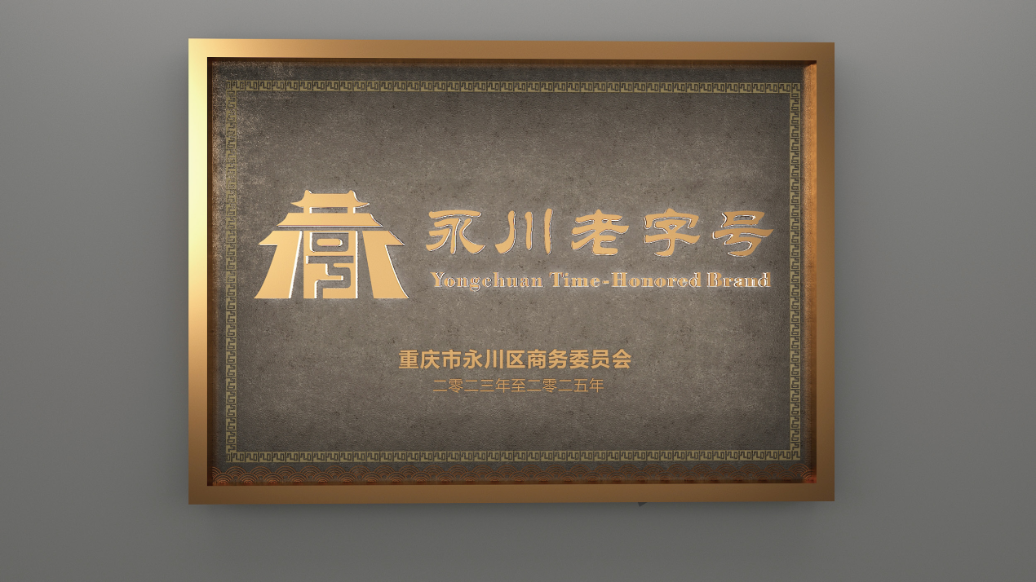

（样版一）

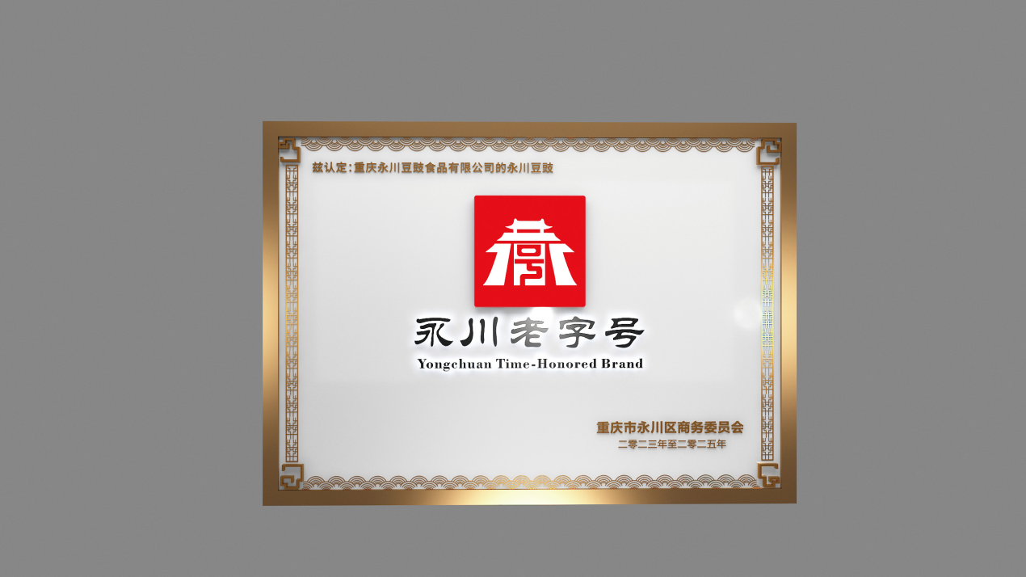

（样版二）

（此页无正文）

重庆市永川区商务委员会

2023年12月14日

（此件公开发布）

重庆市永川区商务委员会办公室 2023年12月14日印发